

MEMORIA DESCRIPTIVA DE PROCESOS Y ACTIVIDADES

SOLICITUD DE CALIFICACIÓN TÉCNICA INDUSTRIAL {{GIRO}}

{{EMPRESA}}

EMPRESA | {{EMPRESA}}
RUT | {{RUT}}
DIRECCIÓN | {{DIRECCION}}

MEMORIA DESCRIPTIVA DE PROCESOS Y ACTIVIDADES

SOLICITUD DE CALIFICACIÓN TÉCNICA INDUSTRIAL {{GIRO}}
{{EMPRESA}}
0 |  | Emitido para ingreso Servicio | IR | IR | IR | CS | CS
B | 02-09-2025 | Emitido para aprobación Cliente | IR | IR | IR | CS | CS
A | 26-08-2025 | Emitido para revisión Interna | IR | IR | IR | CS | CS
REV. | FECHA | EMITIDO PARA | Por | J. Proy | Aprobó | J. Proy | Aprobó
 |  |  |  |  |  | CLIENTE
 |  |  | Código Documento Contratista: CI: 20250320-127 |  |  |  |  | Rev.  0

Contenido
- INTRODUCCIÓN 4
- PERSONAL Y HORARIOS 4
- DIRECCIÓN Y SUPERFICIES DE LA ACTIVIDAD 4
- PLANO DE UBICACIÓN Y VISTA SATELITAL 5
- DESCRIPCIÓN DE PROCESOS Y ACTIVIDADES 7
  - Reparación y reingeniería de transmisiones mecánicas 7
- INSUMOS 9
- SUSTANCIAS PELIGROSAS 10
- TIPO DEL ALMACENAMIENTO 11
  - Almacenamiento en estanterías 11
  - Almacenamiento en pallet 11
- MAQUINARIAS Y EQUIPOS 11
- SISTEMA DE CONTROL DE INCENDIOS 12
  - Extintores Portátiles 12
- CONTROL DE VECTORES SANITARIOS 13
  - Medidas Preventivas 13
  - Medidas de Monitoreo y Control 13
  - Medidas Correctivas 14
- FLUJO DE VEHÍCULOS 14
  - Preparación 14
  - Técnicas de Levantamiento Seguro 15
  - Uso de Herramientas y Equipos Auxiliares 15
  - Distribución Adecuada de la Carga 15
  - Comunicación y Trabajo en Equipo 15
  - Descansos y Límites de Peso 16
  - Capacitación y Seguimiento 16
- SERVICIOS BÁSICOS 16
  - Abastecimiento de Agua Potable y Alcantarillado 16
  - Suministro de Energía Eléctrica 17

INTRODUCCIÓN

{{EMPRESA}}, requiere solicitar el Certificado de Calificación Técnica Industrial para sus instalación ubicada en la en la comuna de Pudahuel, según lo establecido en el artículo 4.14.2 del D.S. N°47 Ordenanza General de Urbanismo y Construcciones del Ministerio de Vivienda y Urbanismo y en consideración a los requisitos establecidos en la Circular N°32-04/2020 del MINVU, “Instruye a las Seremis de Salud del país, Criterios Técnicos para la Calificación e Actividades Productivas e Infraestructura”, que tiene como propósito establecer un procedimiento que permita, a través de la descripción detallada de una actividad industrial, que incorpore el factor riesgo, calificarla en el marco de su emplazamiento y el Instrumento de Planificación Territorial (IPT) correspondiente, pudiendo discriminar la peligrosidad de la actividad evaluada y determinar aquellas medidas de mitigación que favorezcan el control de los riesgos identificados.

En virtud de lo anterior, la presente memoria descriptiva tiene por objetivo presentar la descripción de procesos y actividades para solicitar el Certificado de Calificación Técnica Industrial desarrollo de sus operaciones, cumpliendo con la normativa aplicable.

PERSONAL Y HORARIOS

El número de personal es de {{NUMERO_TRABAJADORES}} trabajadores. El horario de trabajo es diurno, de lunes a viernes.

DIRECCIÓN Y SUPERFICIES DE LA ACTIVIDAD
La actividad se desarrolla en {{DIRECCION}}, Esta ubicación se encuentra en un sector con infraestructura adecuada para el desarrollo de actividades industriales, con accesibilidad a vías principales que facilitan la logística y el transporte de insumos.

El terreno donde se emplaza la actividad cuenta con una superficie total de terreno {{SUPERFICIE_TERRENO}} m², en la cual se distribuyen distintas áreas operativas.

Dentro de este terreno, la superficie construida asciende a {{SUPERFICIE_CONSTRUIDA}} m², los cuales albergan las instalaciones necesarias para el desarrollo de las operaciones de la empresa. Dichas instalaciones han sido diseñadas y equipadas conforme a los requerimientos técnicos y normativos aplicables, asegurando condiciones óptimas para el desempeño seguro y eficiente de la actividad.

La disposición y distribución de los espacios han sido planificadas con criterios de funcionalidad y seguridad, permitiendo la adecuada segregación de áreas según su uso, optimizando los flujos de trabajo y garantizando el cumplimiento de las normativas vigentes en materia de seguridad, salud ocupacional y medioambiente.

PLANO DE UBICACIÓN Y VISTA SATELITAL
En esta sección, se presenta el plano de ubicación del sitio, complementado con una vista satelital que permite identificar su emplazamiento en relación con su entorno inmediato. Estas representaciones gráficas proporcionan información clave sobre la accesibilidad, la infraestructura circundante y la distribución espacial del terreno en el que se desarrolla la actividad.

El plano de ubicación es un elemento fundamental para la evaluación del emplazamiento, ya que permite visualizar los límites del predio, las conexiones con la vialidad existente y la proximidad a puntos estratégicos, tales como rutas principales, áreas industriales y zonas de equipamiento urbano. La inclusión de una vista satelital complementa esta información al ofrecer una perspectiva real del sitio, facilitando la interpretación de sus características físicas y su inserción en el contexto territorial.

Además, la representación gráfica permite identificar aspectos relevantes en términos de logística y operación, tales como los accesos al recinto, las condiciones de conectividad y las áreas disponibles para maniobras, almacenamiento o circulación. Estos elementos resultan esenciales para evaluar la funcionalidad del emplazamiento y su compatibilidad con los requerimientos normativos aplicables.

Imagen 1. Plano de actividad.
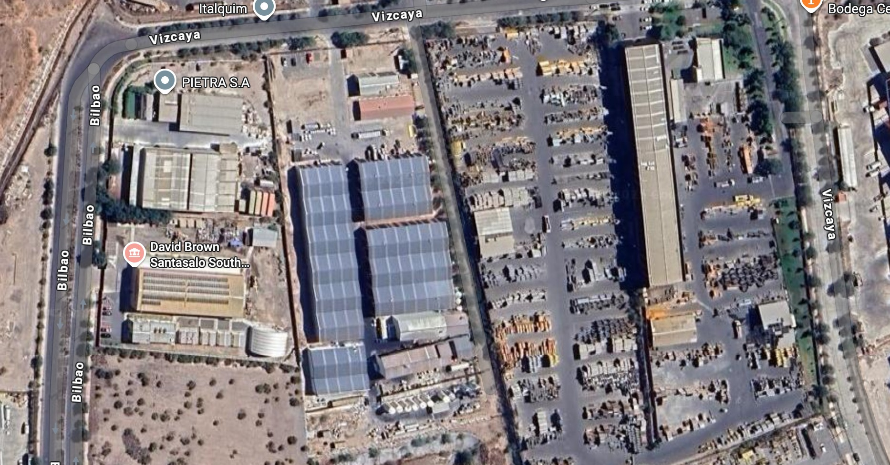

Coordenadas de GPS de la latitud y la longitud: -33.42181780922192, -70.81612765803092

Imagen 2. Plano de actividad.

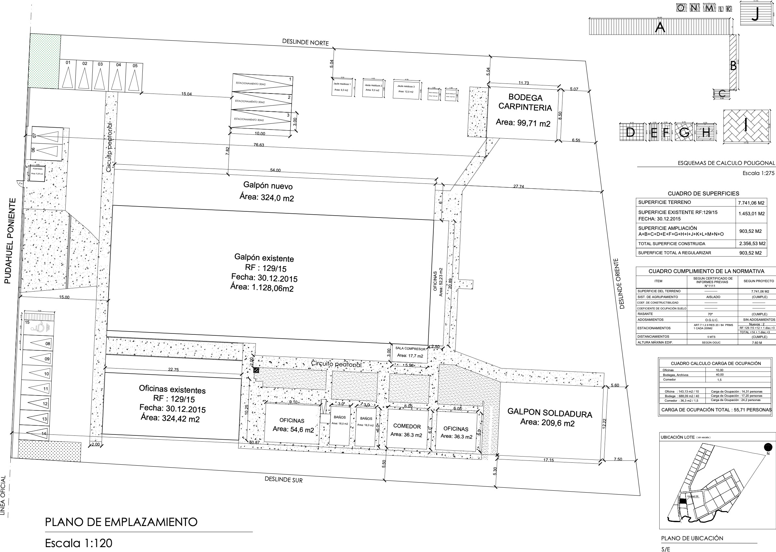
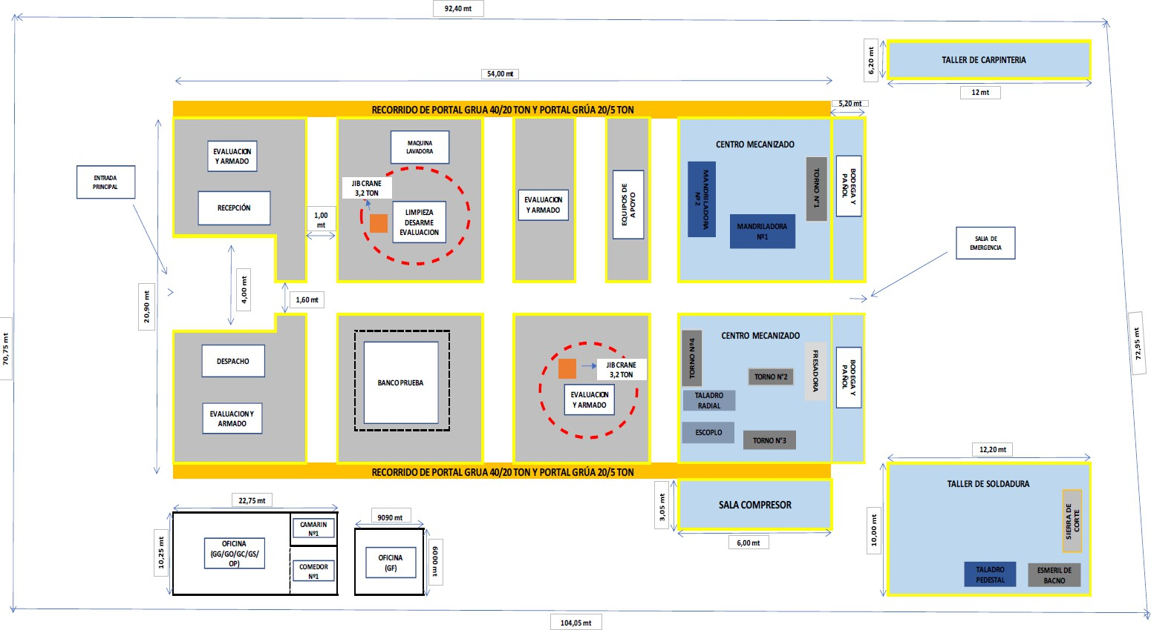

DESCRIPCIÓN DE PROCESOS Y ACTIVIDADES

{{DESCRIPCION_PROCESOS}}

Figura 1. Diagrama de Flujos de proceso de almacenamiento.

INSUMOS

Para el desarrollo de las actividades en el establecimiento, se emplean diversos insumos y materiales que son fundamentales en los procesos operativos. Estos insumos son seleccionados en función de los estándares de calidad requeridos, asegurando su compatibilidad con la operación y el cumplimiento de la normativa vigente.

El almacenamiento y manipulación de los insumos se realiza bajo condiciones controladas, considerando aspectos de seguridad industrial, salud ocupacional y gestión ambiental. Se implementan procedimientos específicos para la recepción, verificación de calidad y correcta disposición dentro de las áreas designadas, minimizando riesgos de contaminación, deterioro o incidentes operacionales.

A continuación, se detalla en la siguiente tabla la lista de insumos utilizados en la actividad, junto con sus características principales y las medidas de almacenamiento y seguridad aplicadas:

Tabla 1. Principales Insumos

Nombre | Cantidad Almacenada (kg) | Tipo de Almacenamiento
Aceites industriales | 500 | Estanterías
Grasa lubricante | 500 | Estanterías
Pernos y fijaciones | 5.000 | Estanterías
Sellos y retenes | 1.000 | Estanterías

SUSTANCIAS PELIGROSAS

En el desarrollo de la actividad, se utilizan y/o almacenan sustancias peligrosas que requieren un manejo y control especial conforme a la normativa vigente, en particular el Decreto Supremo N° 43/2015 del MINSAL, que regula el almacenamiento de sustancias peligrosas en establecimientos industriales y comerciales.

El almacenamiento y manipulación de estas sustancias se realiza bajo estrictas medidas de seguridad, con el fin de minimizar riesgos para el personal, las instalaciones y el medioambiente. Se implementan procedimientos específicos que incluyen la correcta identificación, segregación por compatibilidad, ventilación adecuada, señalización y disponibilidad de equipos de contención ante posibles emergencias.

Asimismo, se cuenta con planes de capacitación para el personal, asegurando el conocimiento y aplicación de protocolos de seguridad en el uso, traslado y disposición de estas sustancias.

A continuación, se detalla en la siguiente tabla el listado de sustancias peligrosas presentes en la actividad, junto con sus características principales y las medidas de almacenamiento y seguridad aplicadas:

Tabla 2. Principales Sustancias Peligrosas

N° | Ítem | Nombre | Cantidad Almacenada (kg) | Tipo de Almacenamiento
1 | Sustancias | Pintura industrial | 100 | Estanterías
2 | Sustancias | Gases de soldadura | 1.000 | Jaula

En Anexo 2 se adjunta las correspondientes Hojas de Seguridad (HDS).

TIPO DEL ALMACENAMIENTO
El almacenamiento en racks sobre pallets y a piso es una técnica utilizada para organizar y optimizar el espacio en bodegas e instalaciones industriales, asegurando la seguridad de los trabajadores y el cumplimiento normativo. Según el Decreto Supremo 594/00 del MINSAL, se deben cumplir ciertos requisitos para garantizar condiciones seguras de almacenamiento.

Almacenamiento en estanterías:
El almacenamiento en estanterías consiste en la disposición de materiales sobre estanterías metálicas diseñadas para soportar cargas pesadas, permitiendo una organización eficiente del espacio. Los racks deben estar anclados al suelo o pared para evitar volcamiento y contar con señalización visible de su capacidad de carga. Se tienen 2,4 metros de ancho en pasillos y 2 metros de altura máxima. Para la seguridad contra incendios, se debe garantizar que los productos almacenados no bloqueen accesos ni equipos de emergencia. Los racks deben ser inspeccionados periódicamente para detectar deformaciones o daños estructurales.

Almacenamiento en pallet:
El almacenamiento en pallet consiste en la disposición de materiales sobre pallets de madera o plásticos, ubicados directamente sobre el radier en zonas delimitadas. Los pallets deben estar en buen estado estructural, libres de humedad y con capacidad suficiente para resistir el peso de los materiales.

Se deben mantener pasillos principales de 2,4 metros de ancho y secundarios de 1,2 metros de ancho mínimo, asegurando el tránsito seguro de maquinaria y personas. La altura máxima de apilamiento es de 2 metros, manteniendo una distancia mínima de 0,5 metros respecto a muros y equipos.

Para la seguridad contra incendios, los pallets no deben bloquear accesos, rutas de evacuación ni equipos de emergencia, y el área de almacenamiento debe contar con señalización visible y ordenada. Los pallets y materiales almacenados deben inspeccionarse periódicamente para detectar deterioros, deformaciones o condiciones de riesgo que puedan afectar la estabilidad o seguridad de la bodega.

MAQUINARIAS Y EQUIPOS

Para el desarrollo de las actividades productivas y operacionales, el establecimiento cuenta con diversas maquinarias y equipos que permiten la ejecución eficiente de los procesos. Estos equipos han sido seleccionados en función de los requerimientos técnicos de la actividad, asegurando un desempeño óptimo y el cumplimiento de las normativas vigentes en materia de seguridad y operatividad.

El uso de la maquinaria está sujeto a protocolos de mantenimiento preventivo y correctivo, con el objetivo de garantizar su funcionamiento adecuado, prolongar su vida útil y minimizar posibles fallas operativas. Además, el personal encargado de su operación cuenta con capacitación especializada,

asegurando su correcta manipulación y reduciendo riesgos asociados a su uso.

Los equipos implementados en la actividad contribuyen a la optimización de los procesos, mejorando la productividad y la eficiencia operativa. A continuación, se presenta una tabla con el detalle de la maquinaria y equipos utilizados, especificando sus principales características y funciones dentro del proceso productivo:

Tabla 3. Maquinarias y Equipos

Instalación | Tipo de Maquinaria/ Equipo | Nombre | Numero
Taller | Mecanizado | Tornos industriales | 3
Taller | Mecanizado | Fresadoras | 2
Taller | Izaje | Portal grúa 40/20 y 20/5 toneladas | 2
Taller | Prensado | Prensas hidráulicas | 4
Taller | Izaje | Jib crane 3,2 toneladas | 2
Taller | Pruebas | Banco de pruebas para reductores | 1
Taller | Soldadura | Máquina de soldadura | 6
Taller | Corte | Oxicorte | 3
Taller | Prensado | Prensas hidráulicas | 2
Taller | Limpieza | Centro de lavado de piezas | 1

Se adjunta memoria de proceso de soldadura (adjuntos)

SISTEMA DE CONTROL DE INCENDIOS

El establecimiento cuenta con un sistema de protección contra incendios diseñado conforme a la normativa vigente, garantizando la seguridad de las instalaciones, el personal y los bienes. Este sistema incorpora medidas activas y pasivas de control de incendios, asegurando una respuesta efectiva ante eventuales emergencias.

Extintores Portátiles
Como complemento a la red húmeda, la instalación cuenta con un sistema de extintores portátiles de polvo químico seco (PQS), adecuados para la extinción de incendios de clases A, B y C. La cantidad de extintores se ha determinado conforme a la Norma Chilena NCh 1432 y a los criterios de cobertura recomendados para edificaciones industriales y comerciales.

    - {{NUMERO_EXTINTORES}} extintores de PQS de 6 kg con un potencial de extinción de 4A:10BC, ubicados en accesos, pasillos, zonas de circulación y área de producción.
    - La disposición de estos equipos asegura que la distancia máxima de recorrido hasta un extintor no supere los 15 metros, permitiendo una rápida respuesta ante un conato de incendio.

CONTROL DE VECTORES SANITARIOS

Conforme lo establecido en el Decreto Supremo N°594/00 sobre “Condiciones Sanitarias y Ambientales Básicas en los Lugares de Trabajo” del Ministerio de Salud, se tomará todas las medidas necesarias para evitar la aparición de vectores sanitarios.

Para el control de vectores sanitarios, El establecimiento implementara un Plan Integral de Control de Vectores Sanitarios, con el objetivo de prevenir y minimizar la presencia de plagas que puedan afectar la higiene, la salud del personal y la integridad de los productos y materiales almacenados.

Este plan considera medidas preventivas, correctivas y de monitoreo continuo, alineadas con las disposiciones establecidas en la Normativa Sanitaria vigente, asegurando condiciones óptimas de salubridad dentro de las instalaciones.

Medidas Preventivas
Para evitar la proliferación de vectores sanitarios, se han implementado estrategias de prevención enfocadas en el orden, la limpieza y el control de accesos al recinto. Estas medidas incluyen:

    - Gestión adecuada de residuos: Los residuos generados en la operación son clasificados y almacenados en contenedores cerrados, evitando la acumulación de materia orgánica que pueda atraer plagas.
    - Sellado de accesos y puntos críticos: Se han reforzado puertas, ventanas y aberturas en la estructura del recinto, impidiendo el ingreso de roedores e insectos.
    - Limpieza y desinfección programada: Se mantiene un programa regular de sanitización de todas las áreas de trabajo, almacenamiento y circulación, reduciendo condiciones propicias para el desarrollo de vectores.
    - Control de humedad y ventilación: Se han implementado medidas para evitar acumulación de agua o condensación, reduciendo la posibilidad de proliferación de insectos.

Medidas de Monitoreo y Control
Además de las acciones preventivas, el establecimiento cuenta con un programa de monitoreo para la detección temprana de vectores sanitarios y la aplicación de medidas correctivas en caso de ser necesario. Este programa incluye:

    - Instalación de trampas y cebaderos en puntos estratégicos, los cuales son inspeccionados periódicamente para verificar la presencia de plagas.
    - Registros de inspección y seguimiento, asegurando un control documentado sobre la presencia o ausencia de vectores sanitarios en la instalación.
    - Evaluación periódica de condiciones sanitarias, con auditorías internas para verificar el cumplimiento de las medidas preventivas y detectar posibles factores de riesgo.

Medidas Correctivas
En caso de detección de vectores sanitarios, se activan procedimientos específicos de control, garantizando una intervención rápida y efectiva:
    - Aplicación de medidas de erradicación, como desratización o fumigación, realizadas por empresas autorizadas y utilizando productos aprobados por la autoridad sanitaria.
    - Refuerzo de barreras físicas y medidas estructurales, corrigiendo cualquier punto vulnerable que facilite la proliferación de plagas.
    - Capacitación al personal, promoviendo buenas prácticas en higiene y manejo de residuos para evitar la recurrencia del problema.

El Plan de Control de Vectores Sanitarios se revisa periódicamente para asegurar su eficacia, realizando ajustes conforme a las necesidades operativas y a los requerimientos normativos vigentes.

FLUJO DE VEHÍCULOS
El establecimiento maneja un flujo logístico eficiente para la recepción y despacho de mercancías, asegurando un tránsito ordenado y seguro de los camiones que ingresan y salen de las instalaciones. La operación contempla la movilización de 3 camiones diarios, con una capacidad de carga total de 15 toneladas diarias, distribuidas en distintos horarios para optimizar los tiempos de carga y descarga, evitando congestión y asegurando la eficiencia operativa.

CARGA Y DESCARGA DE MATERIALES

El proceso de carga y descarga de materiales e insumos en el establecimiento se lleva a cabo siguiendo protocolos estrictos que garantizan la seguridad de los trabajadores y la integridad de la mercancía.

Las operaciones se realizarán de forma manual para cargas de hasta 25 kg, asegurando el cumplimiento de las normativas de seguridad y ergonomía. Para materiales que superen este peso, se utilizarán equipos auxiliares como transpaletas, carros de carga y otros dispositivos diseñados para minimizar riesgos y mejorar la eficiencia operativa.

A continuación, se detallan las etapas clave del proceso:

Preparación
Antes de iniciar el proceso de carga o descarga, es fundamental una planificación adecuada que incluya:
    - Identificación de las mercancías a manipular, considerando peso, volumen, fragilidad y requerimientos específicos de manejo.
    - Definición de las áreas de carga y descarga designadas, asegurando que estén despejadas y debidamente señalizadas.
    - Verificación de que el personal cuente con equipo de protección personal (EPP) adecuado,

incluyendo guantes de seguridad, calzado con puntera de acero y fajas lumbares cuando sea necesario.

Técnicas de Levantamiento Seguro
Para prevenir lesiones, el personal debe aplicar técnicas adecuadas de levantamiento y manipulación de carga, tales como:

    - Flexionar las rodillas y mantener la espalda recta al levantar objetos pesados.
    - Usar la fuerza de las piernas, en lugar de la espalda, para levantar cargas.
    - Sujetar firmemente la carga y mantenerla cerca del cuerpo para mayor estabilidad.
    - Evitar giros bruscos o inclinaciones que puedan generar sobreesfuerzo o pérdida del equilibrio.

Uso de Herramientas y Equipos Auxiliares
Cuando el peso de los materiales exceda los 25 kg, se utilizarán herramientas auxiliares para reducir la carga física sobre los trabajadores. Entre los equipos disponibles se incluyen:

    - Transpaletas manuales, para facilitar el movimiento de pallets y grandes volúmenes de carga.
    - Carros de carga (diablitos), adecuados para el transporte de cajas y bultos en distancias cortas.
    - Correas de sujeción y elementos de izaje, para mejorar el manejo de cargas voluminosas o inestables.

Distribución Adecuada de la Carga
Para garantizar la estabilidad y seguridad de los materiales, se aplican las siguientes prácticas durante la carga y descarga:

    - Ubicación uniforme de la carga, distribuyendo el peso de manera equilibrada dentro del área de almacenamiento o transporte.
    - Protección de mercancías frágiles, utilizando separadores o amortiguadores cuando sea necesario.
    - Aseguramiento de la carga en vehículos de transporte, empleando correas de fijación o sistemas de retención según las características de los materiales.

Comunicación y Trabajo en Equipo
En operaciones que requieran más de un trabajador, se prioriza la comunicación efectiva y la coordinación en equipo para evitar accidentes. Esto incluye:

    - Uso de señales manuales o verbales para indicar acciones durante la maniobra.
    - Coordinación en levantamiento de cargas pesadas, asegurando que todos los trabajadores involucrados operen de manera sincronizada.

    - Supervisión del proceso, garantizando que las prácticas seguras sean aplicadas en todo momento.

Descansos y Límites de Peso
Para prevenir la fatiga y reducir riesgos de lesiones musculoesqueléticas:

    - Se establecen pausas programadas, especialmente en actividades de carga y descarga prolongadas.
    - Se respetan los límites de peso recomendados por la normativa laboral, evitando sobreesfuerzos que puedan derivar en accidentes o problemas de salud.

Capacitación y Seguimiento
Todo el personal involucrado en la carga y descarga de materiales recibe capacitaciones periódicas sobre:
    - Técnicas de manejo seguro de cargas y ergonomía laboral.
    - Identificación de riesgos asociados a la manipulación de materiales y medidas de prevención.
    - Uso correcto de equipos auxiliares de carga y transporte.

Asimismo, se realizan inspecciones y auditorías internas para evaluar el cumplimiento de las normas de seguridad, con el objetivo de mejorar continuamente los procedimientos operativos.

SERVICIOS BÁSICOS
El establecimiento dispone de los servicios básicos necesarios para el desarrollo de sus actividades, garantizando el suministro continuo y seguro de agua potable, alcantarillado y electricidad. Estos servicios son proporcionados por las empresas concesionarias del sector, cumpliendo con los estándares de calidad y normativas vigentes.

Abastecimiento de Agua Potable y Alcantarillado
El suministro de agua potable es proporcionado por la empresa sanitaria correspondiente al sector, asegurando una dotación adecuada para las operaciones del establecimiento y el consumo del personal. El sistema de distribución interna cumple con los requerimientos técnicos establecidos, garantizando la calidad y disponibilidad del recurso hídrico.

El recinto también cuenta con conexión a la red pública de alcantarillado, permitiendo la evacuación segura y controlada de las aguas servidas. Se implementan medidas de mantenimiento y monitoreo periódico para asegurar el correcto funcionamiento del sistema, evitando filtraciones o impactos ambientales.

Suministro de Energía Eléctrica
El suministro eléctrico es provisto por la empresa distribuidora del sector, garantizando un abastecimiento estable y continuo de energía para el funcionamiento de los equipos, iluminación y demás sistemas operativos del establecimiento. La instalación eléctrica interna ha sido diseñada conforme a la normativa vigente, asegurando la eficiencia y seguridad en su uso.

Además, se cuenta con dispositivos de protección eléctrica para prevenir sobrecargas y garantizar la operatividad de los equipos en todo momento.

El establecimiento implementa buenas prácticas de eficiencia energética y un plan de mantenimiento preventivo para optimizar el consumo y minimizar riesgos asociados al uso de la red eléctrica.

